コンテアシスタント v0.5 alpha (Demo)

ユーザーガイド

目次

**インストール方法**

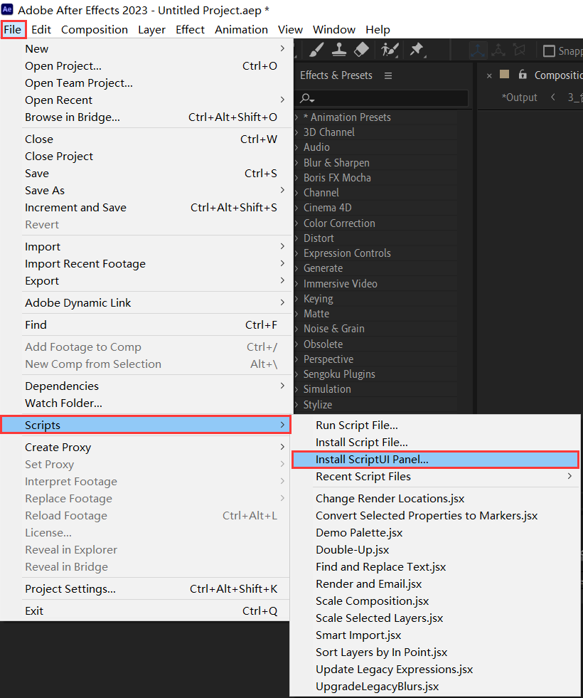After Effectsを立ち上げ、メニューバーに「ファイル」→「スクリプト」→「インストールScript UI Panel」を選択してください。

ダウンロードしたファイルに「conte_assistant.jsxbin」を選択し、「選択」をクリックしてください。

After Effectsを再起動し、インストールが完了です。

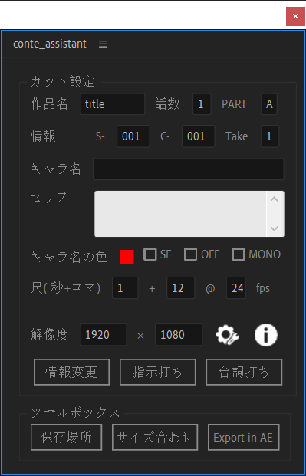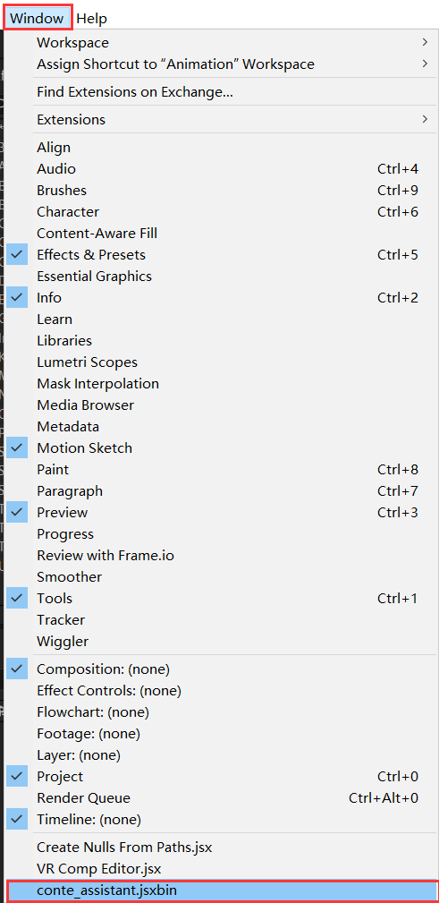メニューバーに「ウィンドウ」を選択し、下に「conte_assistant.jsxbin」が現れ、それをクリックし、パネルが出たら、インストールが成功です。

After Effects を立ち上げずに、スクリプトを下記の場所にコピーするのもOKです。

Windowsの場合：

Program Files/Adobe/Adobe After Effects [バージョン]/Support Files/Scripts/Script UI Panels/

*ドライブはAdobeソフトインストール設定によって異なります。デフォルトはCドライブです。

Macの場合：

Applications/Adobe After Effects [バージョン]/Scripts/Script UI Panels/

コピーした後、After Effects を立ち上げ、スクリプトの呼び出しが可能になります。

**ユーザーインターフェース**